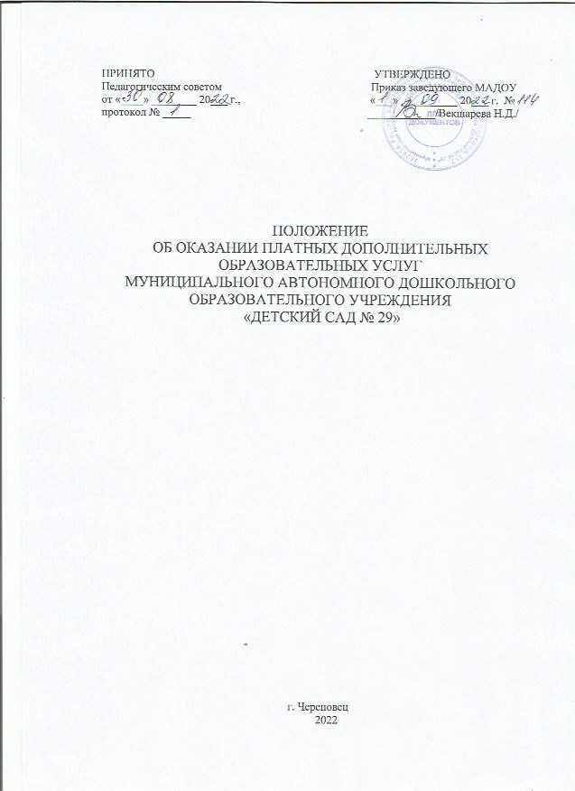

1.ОБЩИЕ ПОЛОЖЕНИЯ

1.1. Положение об оказании платных дополнительных услуг (далее – Положение) в муниципальном автономном дошкольном образовательном учреждении «Детский сад № 29" (далее – Учреждение) разработано на основе Гражданского кодекса РФ, Бюджетного кодекса Российской Федерации, Федерального закона от 29.12.2012 г. № 273 – ФЗ «Об образовании в Российской Федерации», «Закона РФ от 07.02.1992 г. № 2300-1 «О защите прав потребителей», Правил оказания платных образовательных услуг, утвержденных Постановлением Правительства РФ от 15.08.2013 г. № 706, Законом РФ «Об основных гарантиях прав детей»

1.2. Настоящее положение определяет порядок и условия оказания платных дополнительных услуг (далее платных услуг) в Учреждении.

1.3. Перечень платных услуг, оказываемых Учреждением, и порядок их предоставления определяется Уставом учреждения, наличием лицензии и настоящим положением.

1.4. Настоящее положение является локальным актом к Уставу Учреждения.

1.5. Настоящее положение является обязательным для исполнения всеми сотрудниками Учреждения.

1.6. Платные услуги – осуществление образовательной деятельности по дополнительным общеобразовательным общеразвивающим программам, оказываемым сверх основной образовательной программы по заданиям и за счет средств физических и (или) юридических лиц по договорам об образовании, заключаемых при приеме на обучение (далее договор).

1.7. Платные услуги не могут быть оказаны вместо образовательной деятельности, финансовое обеспечение которой осуществляется за счет бюджетных ассигнований федерального бюджета, бюджетов субъектов Российской Федерации, местных бюджетов.

1.8. Платные услуги оказываются Учреждением в течение календарного года, включая каникулярное время.

1.9. Понятия, используемые в Положении:

- «заказчик» - физическое и (или) юридическое лицо, имеющее намерение заказать или заказывающее платные образовательные услуги для себя или иных лиц на основании договора.

- «исполнитель» - организация, осуществляющая образовательную деятельность и предоставляющая платные образовательные услуги обучающемуся.

- «обучающийся» - физическое лицо, осваивающее дополнительную образовательную программу.

1. ЦЕЛИ ПЛАТНЫХ УСЛУГ

2.1. Платные услуги предоставляются с целью всестороннего удовлетворения образовательных потребностей граждан.

2.2. Оказывая населению платные услуги, Учреждение решает следующие задачи:

- расширить знания, умения и навыки воспитанников по образовательным областям;

- способствовать развитию интересов, способностей и склонностей воспитанников;

- оказать квалифицированную коррекционную помощь воспитанникам;

- привлечь дополнительные средства для обеспечения и улучшения функционирования Учреждения;

- улучшить материальное положение сотрудников Учреждения.

1. УСЛОВИЯ ПРЕДОСТАВЛЕНИЯ ПЛАТНЫХ УСЛУГ

3.1 Учреждение обязано предоставлять всем участникам образовательного процесса следующую информацию:

- условия предоставления платных услуг;

- перечень платных услуг.

Данная информация размещается на официальном сайте Учреждения, а также на стенде в Учреждении.

3.2. Учреждение и родители (законные представители) воспитанников заключаются договор на оказание платных услуг.

3.3. Платные услуги оказываются на условиях, определенных в договоре. Договор заключается в простой письменной форме в двух экземплярах, один из которых остается у родителей (законных представителей) и содержит следующие сведения:

А) полное наименование и фирменное наименование (при наличии) исполнителя – юридического лица;

Б) место нахождения исполнителя;

В) фамилия, имя, отчество заказчика, телефон заказчика;

Г) место нахождения или место жительства заказчика;

Д) фамилия, имя, отчество представителя исполнителя и (или) заказчика, реквизиты документа, удостоверяющего полномочия представителя и (или) заказчика;

Е) фамилия, имя, обучающегося, его место жительства, телефон;

Ж) права, обязанности и ответственность исполнителя, заказчика и обучающегося;

З) полная стоимость образовательных услуг, порядок их оплаты;

И) сведения о лицензии на осуществление образовательной деятельности (наименование лицензирующего органа, номер и дата регистрации лицензии);

К) форма обучения;

Л) порядок изменения и расторжения договора;

М) другие необходимые сведения, связанные со спецификой оказываемых платных образовательных услуг.

3.4. В договоре должны быть отражены права и ответственность заказчика (родителей) и исполнителя (Учреждение).

3.5. Форма договора является приложением к данному положению.

3.6. При заключении договора родители (законные представители) должны быть ознакомлены с настоящим Положением и другими нормативными актами, определяющими порядок и условия предоставления платных услуг в Учреждении.

1. ОРГАНИЗАЦИЯ ПЛАТНЫХ УСЛУГ

4.1. Платные услуги организуются на основе запросов родителей (законных представителей) воспитанников.

4.2. Работа осуществляется на основе договора об оказании платных образовательных услуг Учреждения и родителями (законными представителями обучающихся).

4.3. Руководитель Учреждения в начале учебного года издает приказы об организации платных услуг, в котором определяется состав работников, занятых оказанием платных услуг, их функциональные обязанности, а также расписание занятий; утверждает калькуляцию по каждому виду услуг.

4.4. Педагоги, оказывающие платные образовательные услуги, разрабатывают календарно – тематическое планирование.

4.5. Учреждение организует контроль за качеством образовательных услуг, для этого заводится книга «замечаний и предложений по предоставлению платных услуг».

4.6. Руководитель Учреждения обязан (не менее двух раз в год) представить Наблюдательному совету отчет о доходах и расходах средств, полученных Учреждением от предоставления платных услуг.

1. ПОРЯДОК ПОЛУЧЕНИЯ И РАСХОДЫВАНИЯ СРЕДСТВ

5.1. На оказание каждой платной услуги составляется калькуляция в расчете на одного получателя этой услуги.

5.2. Тарифы на платные услуги утверждаются руководителем Учреждения в соответствии с конъюнктурой цен потребительского рынка.

Платные услуги в соответствии с Постановлением РФ от 07.03.1995 № 239 «О мерах по упорядочению государственного регулирования цен» не входят в перечень услуг, цены на которые регулируются на государственном уровне или уровне субъекта РФ.

5.3. Учреждение вправе по своему смотрению расходовать средства, полученные от оказания платных услуг, в соответствии со сметой расходов: на развитие и совершенствование образовательного процесса, развитие материально-технической базы Учреждения, текущий ремонт здания и оборудования, увеличения заработной платы сотрудников.

5.4. Учреждение вправе привлекать специалистов для оказания платных услуг на основе трудового договора и осуществлять оплату труда в соответствии с заключенным договором.

5.5. Оплата за платные услуги производится в безналичной форме через банк, средства зачисляются на расчетный счет Учреждения.

5.6. Передача наличных денег лицам, непосредственно оказывающим платные услуги и другим лицам запрещается.

5.7. Размер доплат руководителю за осуществление руководства организацией платных услуг устанавливается по согласованию с начальником управления образования.

5.8. Размер доплат другим сотрудникам Учреждения за организацию и контроль осуществления платных дополнительных услуг определяется приказом руководителя.

5.9. Учреждение вправе снижать цены на получение платных услуг (устанавливать льготу) отдельным категория получения этих услуг.

5.10.Учет платных услуг ведется в соответствии с Инструкцией по бухгалтерскому учету в учреждениях, состоящих на бюджете, утвержденной приказом Министерства финансов РФ от 30.12.99 г. № 107Н.

1. ПЕРЕЧЕНЬ ПЛАТНЫХ УСЛУГ

6.1. В Учреждении могут осуществляться следующие платные услуги, предусмотренные Уставом Учреждения, оговоренные в п. 2.4.2. и согласованные с родителями (законными представителями):

- реализация дополнительных общеразвивающих программ;

- осуществление деятельности по присмотру и уходу за детьми дошкольного возраста в выходные и праздничные дни;

- организация и осуществление деятельности по оздоровлению детей дошкольного возраста;

- проведения культурно - массовых мероприятий.

Указанные в настоящем пункте виды деятельности Учреждения являются видами деятельности, приносящей доход.

Учреждение вправе осуществлять иные виды деятельности, не являющиеся основными видами деятельности, если это служит достижению целей, ради которых оно создано, и соответствующие указанным целям.

6.2. Перечень платных услуг является открытым: Учреждение вправе осуществлять и иные платные услуги в соответствии с действующим законодательством Российской Федерации и нормативными документами, а также запросами родителей (законных представителей) воспитанников.

7. ОТВЕТСТВЕННОСТЬ ОБРАЗОВАТЕЛЬНОГО УЧРЕЖДЕНИЯ

7.1. Учреждение при оказании платных услуг является исполнителем данных услуг.

7.2. Перед заказчиками услуг (родителями, законными представителями) Учреждение несет ответственность согласно действующему гражданскому законодательству:

- за качество, заявленное в договоре на оказание платных услуг;

- за выполнение дополнительной образовательной программы в указанные в договоре сроки в полном объеме;

- за жизнь и здоровье детей во время оказания платных услуг в образовательном учреждении;

- за безопасные условия прохождения образовательного процесса;

- за нарушение прав и свобод воспитанников, работников образовательного учреждения;

- за иные действия, предусмотренные законодательством РФ.

7.3. Кроме ответственности перед заказчиками, Учреждение несет ответственность:

- за своевременное и правильное начисление и уплату налогов;

- за соблюдение законодательства о труде;

- за охрану труда.

7.4. Руководитель Учреждения несет ответственность за соблюдение действующих нормативных документов в сфере оказания платных услуг, а также гражданского, бюджетного, трудового и уголовного законодательства.

7.5.Контроль за организацией и условиями предоставления платных услуг осуществляется государственными органами и организациями на которые в соответствии с законами и иными правовыми актами РФ возложена проверка деятельности образовательных учреждений, а также заказчиками услуг в рамках договорных отношений.

7.6. Ответственность заказчика (родителя (законного представителя) обучающегося) определена договором.

7.7. За неисполнение или ненадлежащее исполнение обязательств по договору исполнитель и заказчик (родитель (законный представитель)) несут ответственность, предусмотренную договором и законодательством РФ.

1. ЗАКЛЮЧИТЕЛЬНЫЕ ПОЛОЖЕНИЯ

8.1. Настоящее Положение вступает в действие с момента утверждения и издания приказа руководителя Учреждения.

8.2.Изменения и дополнения вносятся в настоящее Положение не реже одного раза в 5 лет и подлежат утверждению руководителем Учреждения.